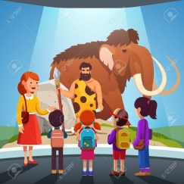
Ponedjeljak, 18. V. 2020.
SR: Međunarodni dan muzeja
Danas je Međunarodni dan muzeja. Nažalost, ne možemo zajednički posjetiti muzej u našem gradu, ali na ovim poveznicama virtualno možeš prošetati hrvatskim, a i svjetskim muzejima.
Odaberi i posjeti jedan ili više muzeja prema svom izboru.
https://hrturizam.hr/virtualne-setnje-po-hrvatskim-muzejima/
https://www.skolskiportal.hr/nastava-na-daljinu/ovih-12-svjetskih-muzeja-nudi-virtualni-obilazak-iz-udobnosti-vaseg-trosjeda/

HJ: Putnici, Mirjana Mrkela
Pročitaj pripovijetku Putnici, u udžbeniku, str. 140. i 141. Usmeno odgovori na pitanja ispod teksta. U pisanku napiši naslov Putnici,Mirjana Mrkela i odgovori punom rečenicom na ova pitanja.
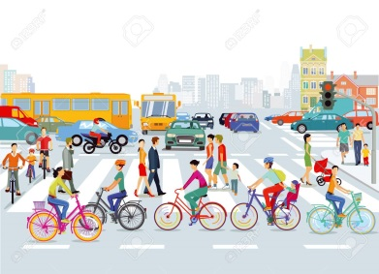
Što činiš kada se posvadiš sa svojim prijateljima? Koje igre izvan kuće najradije igraš sa svojim prijateljima?
Uredno riješi zadatke u radnoj bilježnici, str. 118.

PID: Promet – zanimljivosti
Nakon uspješno naučene cjeline Vode u zavičaju, prelazimo na novu cjelinu Promet.
Vjerujem da će vam idućih nekoliko sati prirode i društva biti zanimljivi.
Danas pročitaj zanimljivosti o prometu u udžbeniku, str. 102. i 103.
*DOD M Zrakoplovna priča - Pisano dijeljenje troznamenkastog broja jednoznamenkastim – vježbanje
*Zadatci za učenike koji žele dodatno vježbati matematičke zadatke.
Matematičke zadatke riješi u bilježnicu.
https://hr.izzi.digital/DOS/14176/13545.html#block-320705

